Дата: 23.06.2023
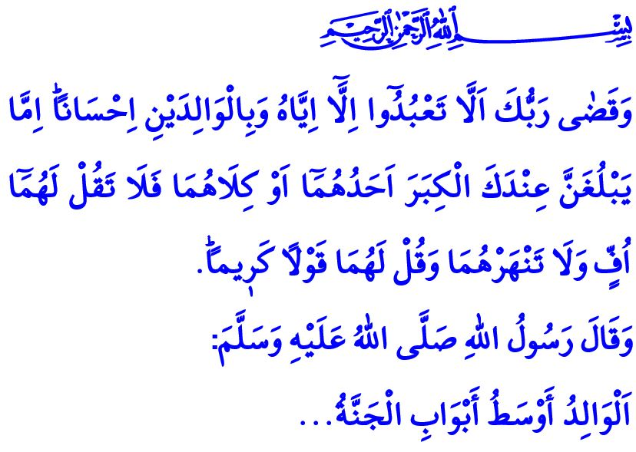
ОТЕЦ – ВРАТА В РАЙ
Дорогие верующие!
Одним из самых драгоценных благословений, дарованных нам нашим Всемогущим Господом, является семья. Семья – это самый важный институт, который невозможно заменить ничем. Это очаг самопожертвования, бескорыстной любви, сострадания и милосердия. Наша семья оказывает нам самую большую поддержку, не ожидая ничего взамен. Семья учит нас жизни. Она прививает нашим сердцам добрые нравы. Готовит нас к будущему.
Дорогие мусульмане!
У семьи есть две опоры, одна из них – мать, а другая – отец. Всевышний Аллах говорит в Коране следующее: «Твой Господь предписал вам не поклоняться никому, кроме Него, и делать добро родителям. Если один из родителей или оба достигнут старости, то не говори им даже: "Уф!" – не кричи на них и обращайся к ним почтительно». В сегодняшней проповеди вспомним о важности отца в семье, его обязанностях и наших обязанностях по отношению к нему, которому наш Господь повелел нам повиноваться и делать добро.
Дорогие верующие!
Отец – щит семьи. Это несокрушимая гора, на которой мы стоим. С ним мы находимся в безопасности во всех сферах нашей жизни. Отец – проводник, который направляет к правильному и истине. Он учитель, который помогает нам отличать хорошее от плохого, правильное от неправильного. Это доброжелательная рука, которая поднимает нас каждый раз, когда мы падаем.
Дорогие мусульмане!
Быть отцом значит не только удовлетворять финансовые потребности семьи. Это значит воспитывать детей хорошими людьми. Бороться, как пророк Нух, за вечное спасение наших детей, являющихся светом очей наших. Он позвал своего грешного сына на корабль спасения со следующими словами: «Сынок, не упрямься! Садись с нами в ковчег!»
Быть отцом значит воспитывать наших детей такими же верующими, как Ибрахим (а.с.), и всегда молиться о хорошем. О благополучии своего поколения он молился Аллаху следующим образом: رَبِّ اجْعَلْن۪ي مُق۪يمَ الصَّلٰوةِ وَمِنْ ذُرِّيَّت۪يۗ «Господи! Включи меня и часть моего потомства в число тех, кто совершает намаз!»
Быть отцом значит стремиться направить своих детей к добру и уберечь их от зла ​​добрыми словами, как Лукман (а.с.). Он дал своему сыну следующий мудрый совет: «О дитя моё, совершай намаз. Повелевай хорошее и запрещай плохое».
Быть отцом означает быть примером для своих детей во всех аспектах жизни и направлять их, как это делал наш Пророк (мир ему и благословение). Посланник Аллаха (мир ему и благословение) был чрезвычайно сострадателен к своей семье. В его доме царили любовь и уважение. Он никогда не отступал от милосердия и справедливости, доброты и обходительности.
Дорогие верующие!
В одном из своих хадисов Пророк (мир ему и благословение) говорил: «Родители – одна из главных дверей, ведущих человека в рай…» Так что давайте всегда уважать наших отцов так же, как и матерей, которые приведут нас к раю. Давайте радовать наших родителей добрыми словами, улыбкой и хорошим поведением. Не будем забывать, что благословение нашего Господа зависит от получения благословения от наших родителей.
Дорогие мусульмане!
Заканчивая свою проповедь, я хотел бы поделиться с вами ещё кое-чем. Многие из наших братьев отправятся в путь по случаю праздника Курбан. Я призываю вас соблюдать правила, быть терпеливыми и осторожными в дороге, уважать права друг друга, чтобы наши близкие не покинули нас в результате автодорожных аварий, и чтобы не угасла наша надежда. Желаю, чтобы нашу праздничную радость не затмила грусть.
Пусть Всемогущий Аллах дарует всем нам возможность встретить праздник Курбан здоровыми, жизнерадостными и счастливыми.

Исра, 17/23.
Худ, 11/42.
Ибрахим, 14/40.
Лукмана, 31/17.
Тирмизи, Бирр, 3. Главный отдел по предоставлению религиозных услуг

